# 

**PENDAHULUAN**

## Latar Belakang

Inklusi keuangan, atau penyediaan layanan keuangan dengan biaya terjangkau untuk masyarakat yang kurang beruntung dan berpenghasilan rendah, saat ini dianggap sebagai salah satu pendukung utama pembangunan ekonomi (World Bank, 2018). Ekonomi merupakan semua hal yang menyangkut kegiatan manusia dan melibatkan banyak orang guna untuk memenuhi kebutuhannya. Dalam perkembangannya perekonomian mengalami transformasi, modernisasi bahkan inovasi dalam pengaplikasian penerapannya. Dengan adanya perkembangan teknologi, ekonomi mulai mengalami transformasi ke ekonomi digital.

Setiap negara senantiasa mengharapkan agar perekonomian yang dicapai mengalami peningkatan terus-menerus. Peningkatan perekonomian tersebut akan memupuk investasi serta kemampuan teknik produksi agar hasil produksi terus meningkat. Jika hasil produksi meningkat, perekonomian mengalami pertumbuhan, serta memberikan kesejahteraan ekonomi yang lebih baik bagi penduduk negara tersebut. Pertumbuhan ekonomi ini dapat dilihat dan diukur dari Produk Domestik Bruto (PDB) atas harga konstan dari tahun ke tahunnya. Semua negara berusaha meningkatkan PDB mereka per kapita untuk berkontribusi pada kesejahteraan populasi mereka, serta memperkuat posisi bangsa mereka dalam hubungan internasional (Tümer & Akkuş, 2018).

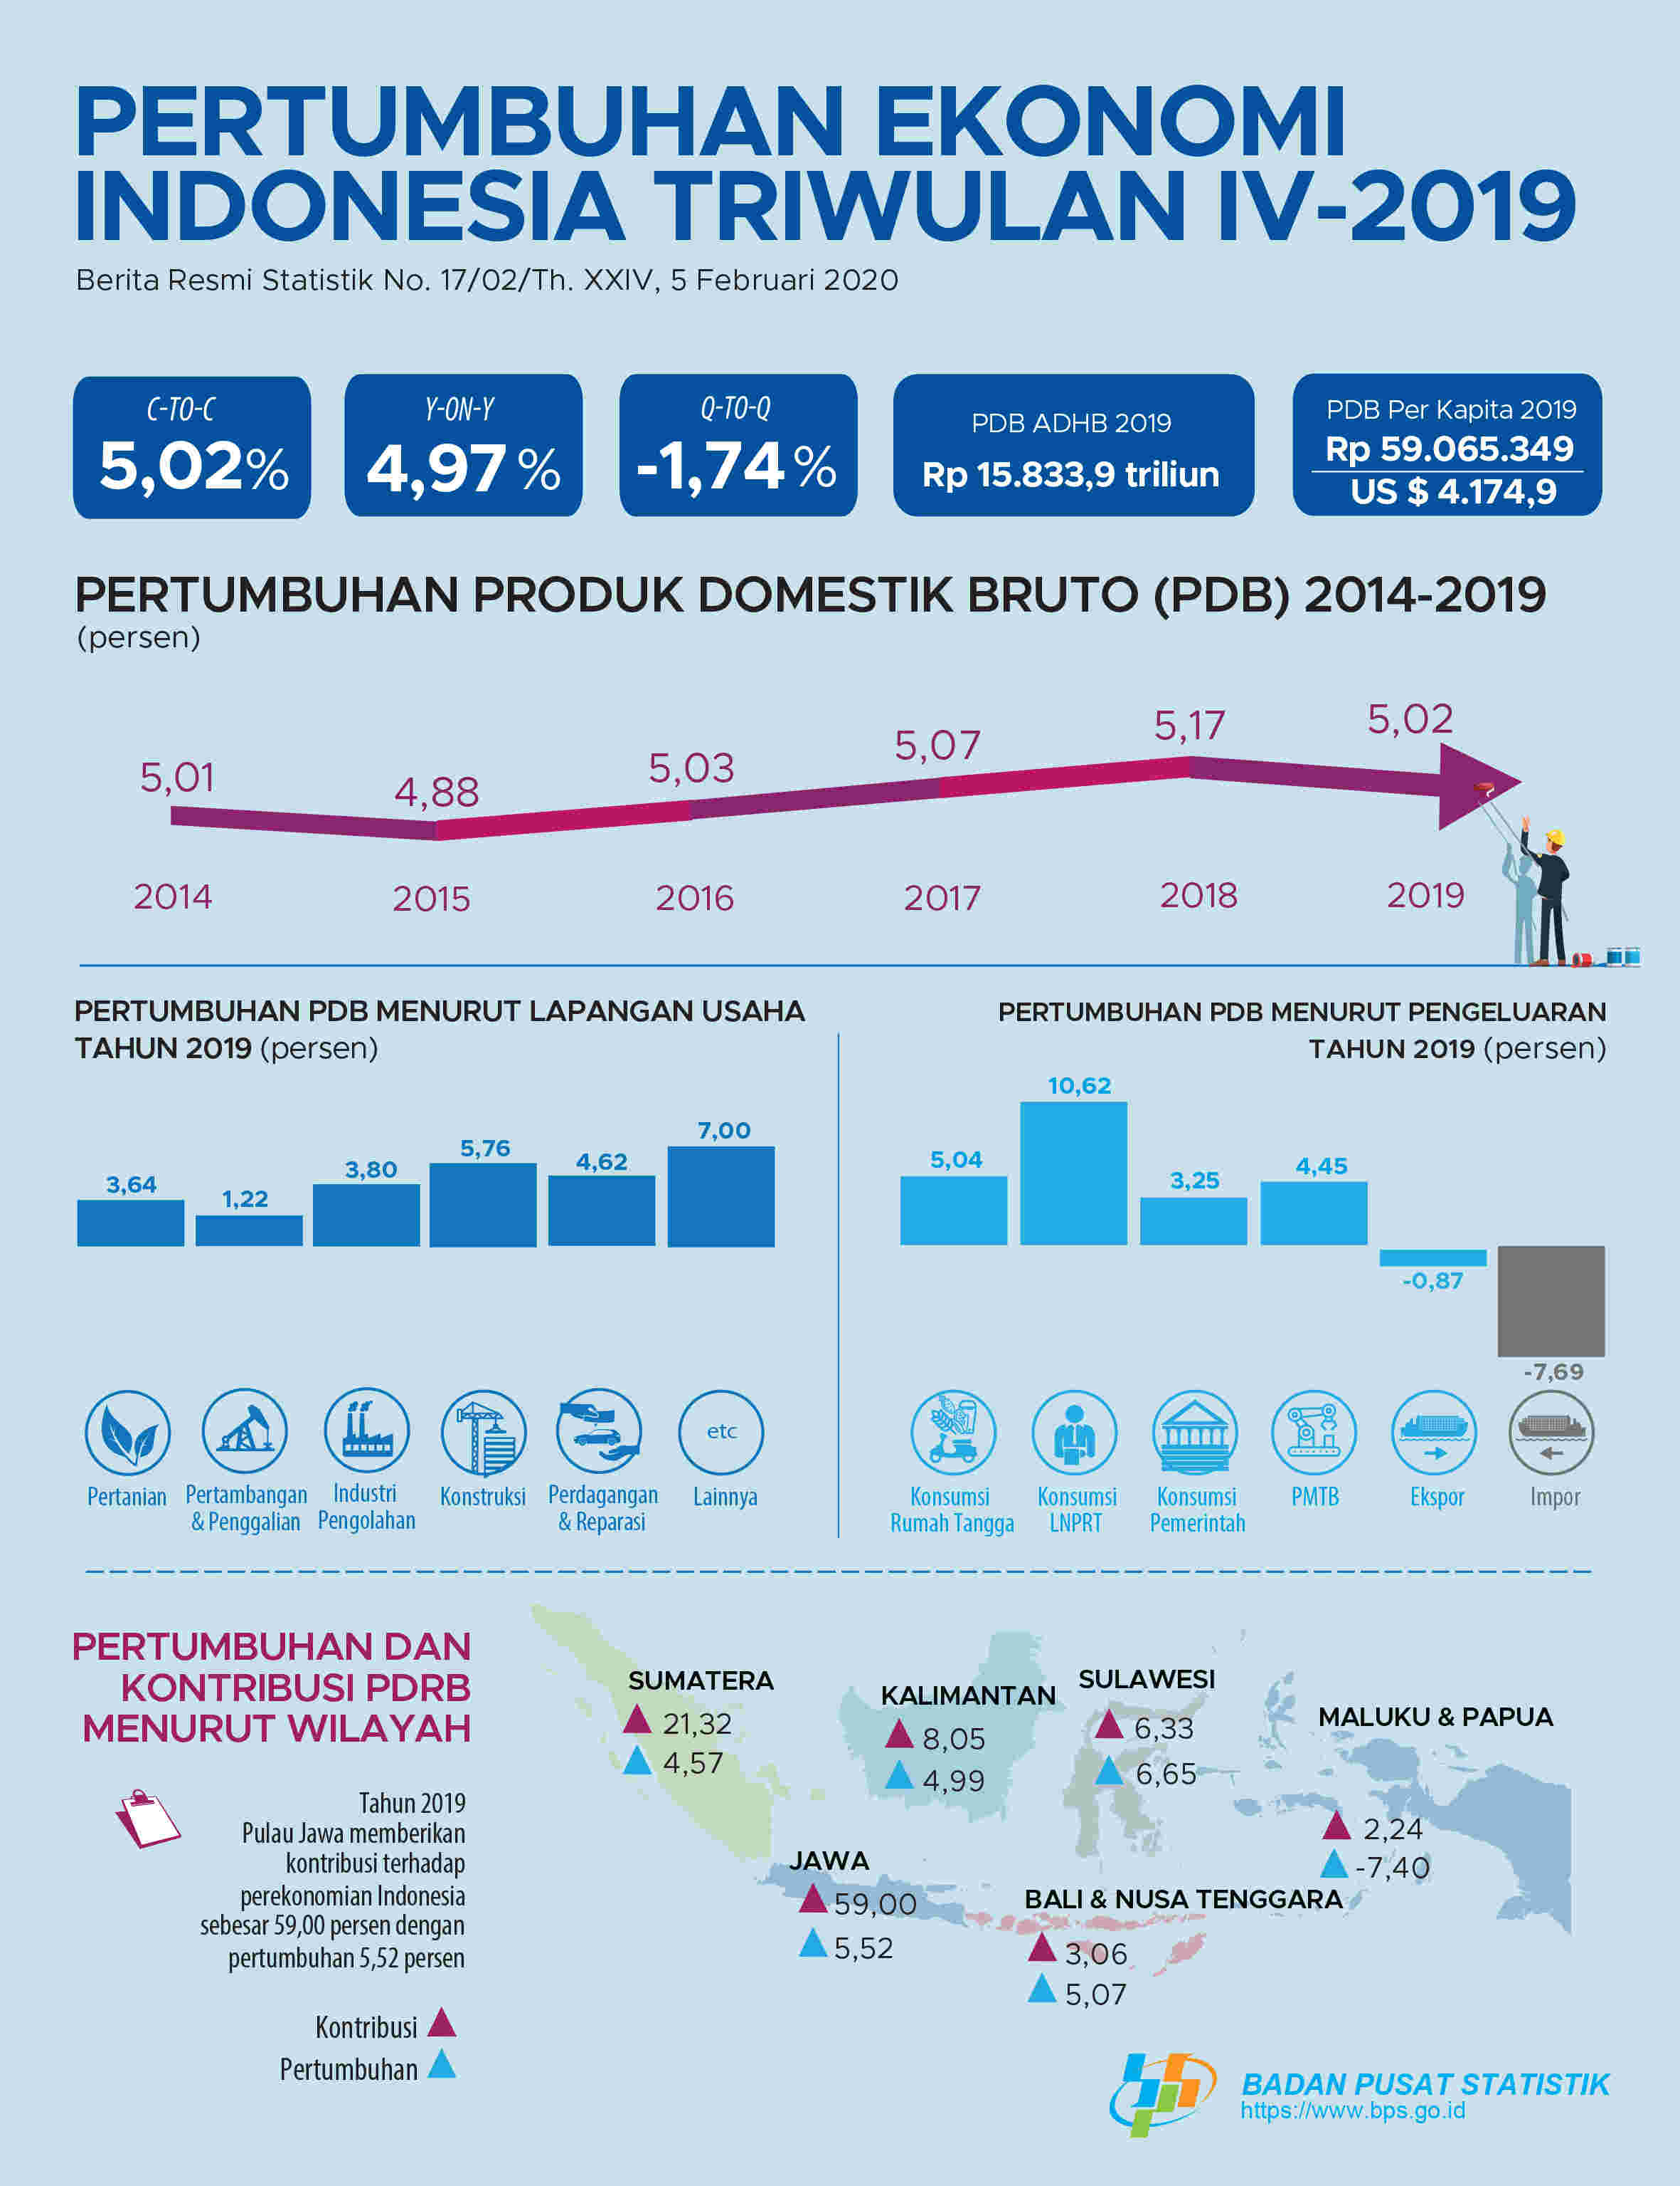

Gambar 1.1 Pertumbuhan Ekonomi di Indonesia

Sumber: Badan Pusat Statistik (2020)

Menurut Badan Pusat Statistik (2020) ekonomi di Indonesia pada tahun 2019 tumbuh 5,02 persen, lebih rendah dibandingkan dengan tahun 2018 yang tumbuh 5,17 persen. Meskipun demikian Indonesia masih dianggap bertumbuh dengan baik dan dapat bersaing dengan negara lain. Peningkatan kegiatan perekonomian harus didukung dari berbagai aspek, salah satunya yaitu sisi pendanaan guna meningkatkan kuantitas dan kualitas produk yang dihasilkan (Bank Indonesia, 2018). Salah satu sumber pendanaan yang dikenal dan dimanfaatkan untuk menunjang perekonomian yaitu sektor perbankan.

Perbankan adalah segala sesuatu yang berkaitan dengan bank, mencakup kelembagaan, kegiatan usaha, serta cara dan proses dalam melaksanakan kegiatan usahanya (OJK, 2018). Di seluruh negara, perbankan merupakan urat nadi perekonomian. Banyak roda-roda perekonomian di gerakkan oleh perbankan, baik secara langsung maupun tidak langsung. Di Indonesia, perbankan sendiri memegang peranan yang teramat penting, terlebih negara Indonesia termasuk negara yang sedang membangun di segala sektor. Perkembangan perbankan saat ini sudah semakin luas dan tidak asing lagi di seluruh lapisan masyarakat. Perkembangan perbankan mempengaruhi seluruh produk dan jasa bank ke setiap lapisan masyarakat di Indonesia. Setiap harinya kita menggunakan produk-produk perbankan untuk melakukan transaksi mulai dari mengirim uang, menabung, bahkan untuk membayar biaya kebutuhan hidup kita sehari-hari.

Tabel 1.1 Kegiatan Usaha Perbankan (dalam Miliar Rp)

|  |  |  |  |  |  |
| --- | --- | --- | --- | --- | --- |
| **Indikator** | **2015** | **2016** | **2017** | **2018** | **2019** |
| Penyaluran Dana | 5.952.279 | 6.570.903 | 7.177.549 | 7.667.803 | 8.280.812 |
| Sumber Dana | 4.909.707 | 5.399.210 | 5.921.039 | 6.308.824 | 6.839.563 |
| Jumlah Aset | 6.095.908 | 6.729.799 | 7.387.634 | 7.913.491 | 8.562.974 |

Sumber: OJK (2019) diolah oleh penulis

Perbankan kerap berkembang di Indonesia dibuktikan dengan meningkatnya angka dari tahun ke tahun. Perkembangan tidak hanya terjadi dari sisi kegiatan penyaluran dana tetapi juga dari jumlah aset dan bank yang terus bertambah. Berdasarkan data yang didapat dari OJK (2019), pada akhir tahun 2015 jumlah penyaluran dana bank umum hanya sebesar 5,95 Miliar Rupiah dan pada akhir tahun 2019 sudah mencapai 8,28 Miliar Rupiah. Begitu juga aspek lain yang ikut meningkat setiap tahunnya. Semakin meningkatnya kebutuhan kita akan produk perbankan, maka pihak bank pun mulai mencari inovasi baru untuk meningkatkan kualitas, kenyamanan, dan keamanan bagi nasabahnya.

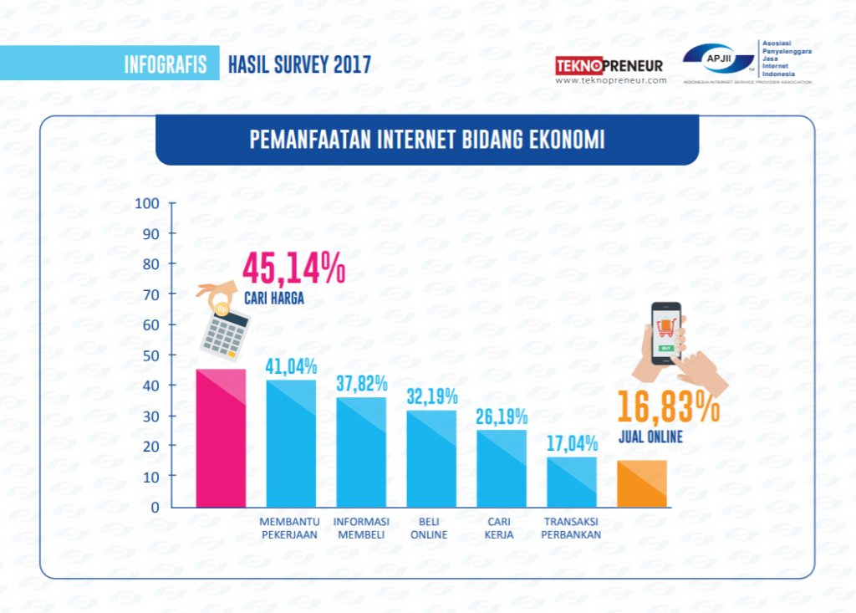

Gambar 1.2 Pemanfaatan Internet Bidang Ekonomi

Sumber: Asosiasi Penyelenggara Jasa Internet (2018)

Pemanfaatan internet bisa diberbagai bidang, salah satunya ekonomi. Berdasarkan grafik di atas pemanfaatan internet tertinggi digunakan untuk mencari harga, disusul membantu pekerjaan, informasi membeli, beli *online*, cari kerja, transaksi perbankan, dan jual *online*. Meskipun transaksi perbankan termasuk yang terendah, tetapi dengan meningkatnya sarana prasarana dan adanya perkembangan teknologi, maka muncullah banyak inovasi. Inovasi tersebut menghasilkan layanan yang disebut sebagai *e-banking (electronic banking)* yang sudah tidak asing lagi bagi kita. *E-banking* merupakan layanan yang memungkinkan nasabah bank untuk memperoleh informasi, melakukan komunikasi, dan melakukan transaksi perbankan melalui media elektronik seperti *Automatic Teller Machine (ATM), Electronic Data Capture (EDC)/ Point Of Sales (POS), internet banking, SMS banking, mobile banking, e-commerce, phone banking,* dan *video banking* (OJK, 2015).

Salah satu yang paling sering kita gunakan adalah *mobile banking (m-banking)*. Menurut OJK (2015), *m-banking* merupakan layanan yang memungkinkan nasabah bank melakukan transaksi perbankan melalui ponsel atau *smartphone*.

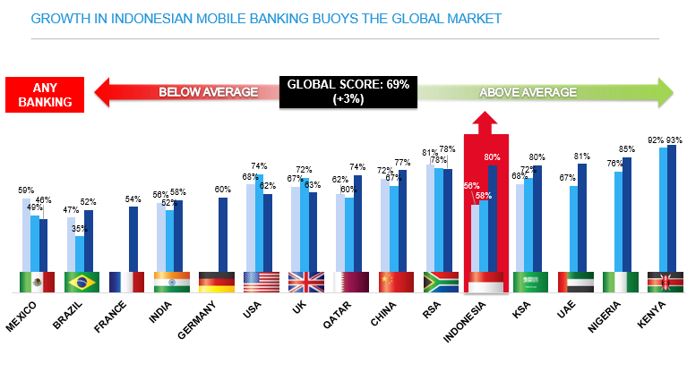

Gambar 1.3 Pertumbuhan Mobile Banking

Sumber: Daily Social (2015)

Menurut Daily Social (2015) secara keseluruhan pengguna *m-banking* tertinggi adalah Kenya dengan total responden sebanyak 93%, disusul oleh Nigeria dengan total 85%. Penggunaan *m-banking* di Indonesia tergolong tinggi dengan total 80% responden menjawab sudah menggunakannya. Meskipun belum setinggi di negara-negara Afrika, tetapi angka ini lebih baik daripada capaian berbagai negara Asia lainnya. Faktor lain yang membuat *m-banking* lebih diminati adalah menawarkan kemudahan jika dibandingkan dengan *SMS banking* karena nasabah tidak perlu mengingat format pesan *SMS* yang akan dikirimkan ke bank dan juga nomor tujuan *SMS banking*. Fitur-fitur layanan *m-banking* antara lain layanan informasi dan layanan transaksi, seperti transfer, pembayaran tagihan, pembelian, dan berbagai fitur lainnya.

Agar dapat membantu perkembangan *m-banking*, kita harus mengerti salah satu hal yang berkaitan dengannya, yaitu perbedaan individu (*individual differences)* (Kim et al., 2010)*.* Penelitian ini mengukur *individual differences* berdasarkan *personal innovativeness* dan *mobile banking (m-banking) knowledge* karena berperan penting dalam sistem informasi*.* *Personal innovativeness* merupakan kemauan seorang individu untuk mencari tahu dan menggunakan sistem informasi yang terbaru, sementara *m-banking knowledge* adalah seberapa jauh seorang invidu mengetahui tentang *m-banking* yang digunakan untuk menunjang kegiatan perbankannya.

Hal-hal yang telah disebutkan diatas merupakan beberapa variabel yang akan digunakan penulis untuk mencari tahu faktor yang mempengaruhi inklusi keuangan. Hal penting lain yang digunakan sebagai variabel untuk mencari tahu faktor yang mempengaruhi inklusi keuangan ialah literasi keuangan. Menurut Kemendikbud (2017), literasi keuangan adalah pengetahuan dan kecakapan untuk mengaplikasikan pemahaman tentang konsep dan risiko, keterampilan agar dapat membuat keputusan yang efektif dalam konteks finansial untuk meningkatkan kesejahteraan finansial, baik individu maupun sosial, dan dapat berpartisipasi dalam lingkungan masyarakat. Sementara OJK (2017) mendefinisikan literasi keuangan sebagai pengetahuan dan pemahaman atas konsep dan risiko keuangan, berikut keterampilan, motivasi, serta keyakinan untuk menerapkan pengetahuan dan pemahaman yang dimilikinya tersebut dalam rangka membuat keputusan keuangan yang efektif, meningkatkan kesejahteraan keuangan (*financial well-being*) individu dan masyarakat, dan berpartisipasi dalam bidang ekonomi.

Meskipun pertumbuhan ekonomi di Indonesia bisa dibilang cukup besar setiap tahunnya, namun masih sering terjadi kesenjangan ekonomi dan sosial di masyarakat. Penyebabnya adalah sebagian besar masyarakat masih minim pengetahuan dan keterampilannnya dalam literasi keuangan yang mengakibatkan rendahnya pemanfaatan produk perbankan. OJK (2017) mengatakan seorang individu membutuhkan pengetahuan dasar tentang keuangan yang dapat dijadikan sebagai bekal untuk mencapai kehidupan yang lebih berkualitas. Dengan mengenal literasi keuangan, masyarakat juga dapat membantu pertumbuhan ekonomi, menurunkan tingkat inflasi, dan tingkat kesenjangan sosial akan menurun.

Menurut Otoritas Jasa Keuangan (2019) pada tahun 2019 menunjukkan indeks literasi keuangan mencapai 38,03% dan indeks inklusi keuangan 76,19%. Angka tersebut meningkat dibanding hasil survei OJK 2016 yaitu indeks literasi keuangan 29,7% dan indeks inklusi keuangan 67,8%. Dengan demikian dalam 3 tahun terakhir terdapat peningkatan pemahaman keuangan (literasi) masyarakat sebesar 8,33%, serta peningkatan akses terhadap produk dan layanan jasa keuangan (inklusi keuangan) sebesar 8,39%.

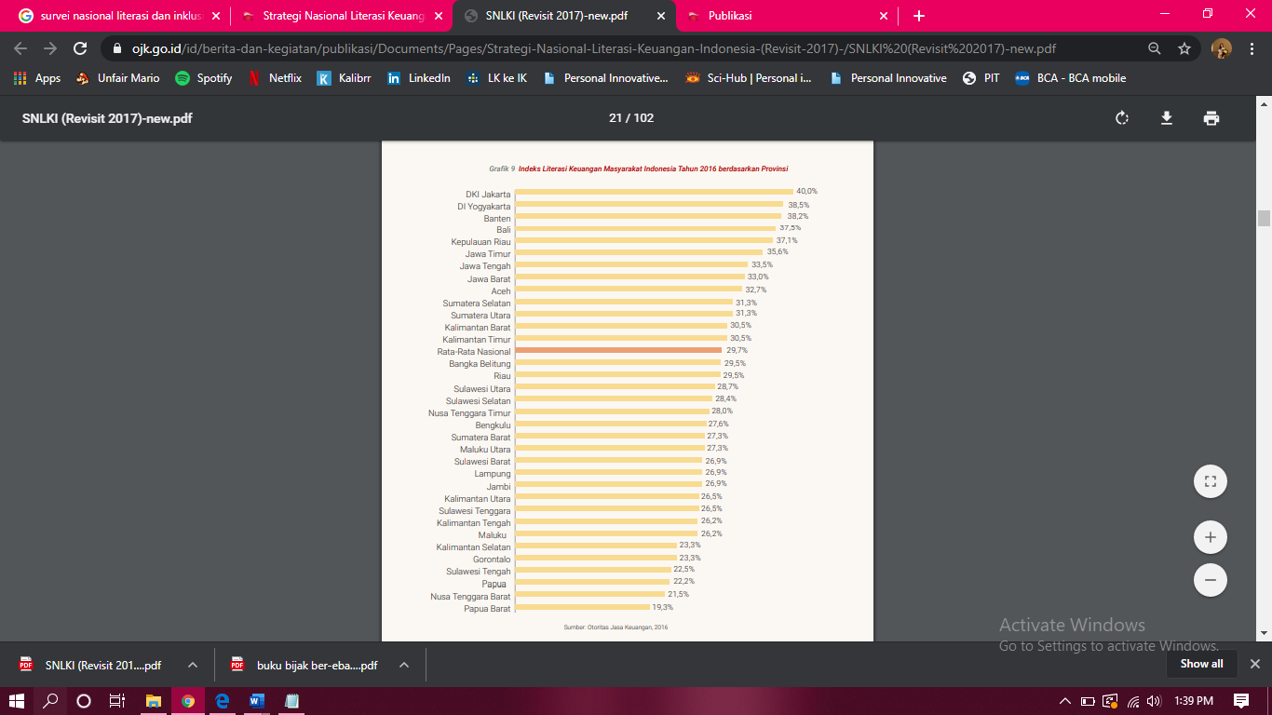

Gambar 1.4 Indeks Literasi Keuangan Masyarakat Indonesia tahun 2016

Sumber: OJK (2017)

Secara keseluruhan rata-rata indeks literasi keuangan nasional di Indonesia pada tahun 2016 adalah 29,7%. Berdasarkan grafik di atas, hanya terdapat 13 dari 34 provinsi yang memiliki indeks literasi keuangan di atas rata-rata nasional dengan 3 yang tertinggi yaitu DKI Jakarta, DI Yogyakarta, dan Banten.

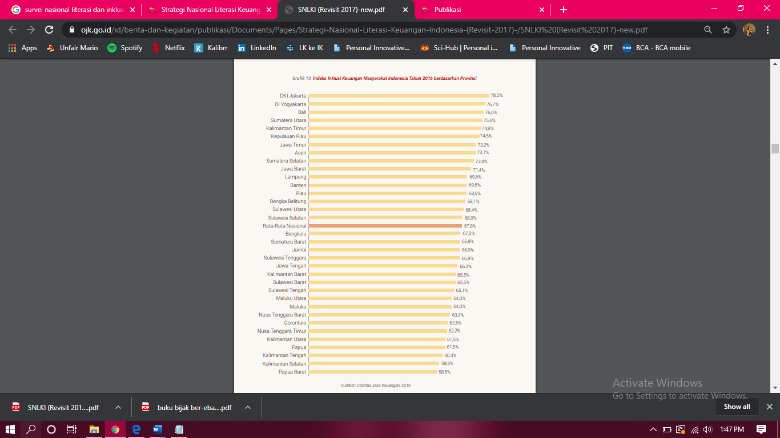

Gambar 1.5 Indeks Inklusi Keuangan Masyarakat Indonesia tahun 2016

Sumber: OJK (2017)

Sementara secara keseluruhan rata-rata indeks inklusi keuangan nasional di Indonesia pada tahun 2016 adalah 67,8%. Berdasarkan grafik di atas, terdapat 16 dari 34 provinsi yang memiliki indeks literasi keuangan di atas rata-rata nasional dengan 3 yang tertinggi yaitu DKI Jakarta, DI Yogyakarta, dan Bali.

Secara umum, inklusi keuangan dapat diartikan sebagai hak setiap orang untuk memiliki akses dan layanan penuh dari lembaga keuangan secara efektif dan efisien. Kitakogelu (2018) mendefinisikan inklusi keuangan digital sebagai tujuan akses digital dan penggunaan serta layanan formal keuangan oleh populasi yang tak terkecuali dan pelayanan yang layak.

Penelitian yang dilakukan oleh Sun & Havidz (2019), dalam penelitiannya menggunakan variabel independen *personal innovativeness* dan *m-payment knowledge* yang merupakan indikator dari *individual differences,* hanya *m-payment knowledge* yang berpengaruh positif pada penelitian tersebut. Hal ini masih berkaitan dengan *m-banking knowledge* karena keduanya menggunakan perangkat *mobile* untuk melakukan suatu transaksi. Sementara Kirana (2020) melakukan penelitian mengenai pengaruh literasi keuangan dan *mobile payment* terhadap inklusi keuangan di daerah Jabodetabek. Penelitian ini menggunakan uji parsial dengan hasil semua variabel independen memiliki pengaruh positif, kecuali sikap keuangan. Oleh karena itu, belum diketahui apakah terdapat pengaruh positif dari *personal innovativeness* dan sikap keuangan terhadap inklusi keuangan. Grohmann et al. (2018) meneliti menggunakan variabel independen literasi keuangan dan variabel dependen inklusi keuangan. Mereka memulai analisis dengan melihat hubungan antara proporsi orang di suatu negara yang dapat dianggap melek finansial dan empat ukuran inklusi keuangan. Hasilnya ditemukan hubungan positif dan signifikan antara literasi keuangan dan keempat ukuran inklusi keuangan.

Berdasarkan penelitian sebelumnya, menurut penulis *individual differences* dan literasi keuangandapat dijadikan variabel penelitian yang dapat berpengaruh positif terhadap inklusi keuangan. Semakin berkembangnya teknologi dan tingkat pemahaman masyarakat dapat membangun perekonomian Indonesia ke arah yang lebih baik dan stabil. Dengan begitu masyarakat dapat hidup sejahtera dan mengurangi tingkat kesenjangan sosial. Penulis memilih daerah Jabodetabek sebagai sasaran penelitian karena sesuai dengan data yang ada, Jabodetabek masih masuk dalam jajaran provinsi dengan persentase yang di atas rata-rata, sehingga data yang didapatkan akan lebih valid. Sehingga judul penelitian ini adalah, “Perbedaan Individu dan Literasi Keuangan sebagai Faktor Penentu Inklusi Keuangan: Studi Empiris pada Pengguna *Mobile Banking* di Jabodetabek”.

## Rumusan Masalah

Berdasarkan latar belakang yang telah dikemukakan di atas, maka dapat ditentukan masalah dalam penelitian ini sebagai berikut:

1. Apakah *personal innovativeness (*PIN*)* mempunyai pengaruh positif terhadap inklusi keuangan (FI) di daerah Jabodetabek?
2. Apakah *m-banking knowledge (*MBK*)* mempunyai pengaruh positif terhadap inklusi keuangan (FI) di daerah Jabodetabek?
3. Apakah pengetahuan keuangan (FK) mempunyai pengaruh positif terhadap inklusi keuangan (FI) di daerah Jabodetabek?
4. Apakah perilaku keuangan (FB) mempunyai pengaruh positif terhadap inklusi keuangan (FI) di daerah Jabodetabek?
5. Apakah sikap keuangan (FA) mempunyai pengaruh positif terhadap inklusi keuangan (FI) di daerah Jabodetabek?

## Tujuan Penelitian

Berdasarkan latar belakang dan rumusan masalah yang telah diuraikan, maka tujuan yang diharapkan untuk dicapai pada penelitian ini adalah:

1. Untuk mengetahui bahwa *personal innovativeness (*PIN*)* mempunyai pengaruh positif terhadap inklusi keuangan (FI) di daerah Jabodetabek.
2. Untuk mengetahui bahwa *m-banking knowledge (*MBK*)* mempunyai pengaruh positif terhadap inklusi keuangan (FI) di daerah Jabodetabek.
3. Untuk mengetahui bahwa pengetahuan keuangan (FK) mempunyai pengaruh positif terhadap inklusi keuangan (FI) di daerah Jabodetabek.
4. Untuk mengetahui bahwa perilaku keuangan (FB) mempunyai pengaruh positif terhadap inklusi keuangan (FI) di daerah Jabodetabek.
5. Untuk mengetahui bahwa sikap keuangan (FA) mempunyai pengaruh positif terhadap inklusi keuangan (FI) di daerah Jabodetabek.

## Manfaat Penelitian

Berdasarkan tujuan diatas, maka adapun manfaat dari penelitian ini sebagai berikut

1. Bagi Penulis
   1. Menambah pengetahuan dan informasi khususnya mengenai inklusi keuangan, perbedaan individu*,* dan literasi keuangan.
   2. Menambah pengetahuan khususnya untuk lebih memahami faktor-faktor yang dapat mempengaruhi inklusi keuangan.
2. Bagi Masyarakat di Jabodetabek
   1. Sebagai bahan pembelajaran untuk mengetahui lebih banyak mengenai inklusi keuangan, perbedaan individu, dan literasi keuangan.
   2. Untuk meningkatkan kesadaran akan pentingnya inklusi keuangan.
3. Bagi Perbankan
   1. Sebagai bahan masukan bagi lembaga bank untuk melakukan sosialisasi mengenai inklusi keuangan
   2. Menyediakan materi mengenai inklusi dan literasi keuangan bagi perbankan.
4. Bagi Pemerintah
   1. Sebagai bahan masukan dan saran bagi lembaga pemerintah untuk membantu pertumbuhan ekonomi.
   2. Sebagai bahan masukan bagi lembaga pemerintah untuk melakukan sosialisasi mengenai inklusi keuangan

## Ruang Lingkup Penelitian

Penelitian ini mengambil responden khususnya masyarakat yang berada di wilayah daerah Jabodetabek (Jakarta, Bogor, Depok, Tangerang, dan Bekasi). Berdasarkan faktor-faktor yang dapat mempengaruhi inklusi keuangan, maka penelitian ini membatasi masalah dengan menentukan lima faktor yaitu *personal innovativeness*, *m-banking knowledge,* pengetahuan keuangan, perilaku keuangan, dan sikap keuangan.

## Sistematika Penelitian

Adapun sistematika penulisan dalam proposal skripsi ini yakni:

BAB 1: Pendahuluan

Bab ini menguraikan secara garis besar tentang latar belakang, rumusan masalah, ruang lingkup penelitian, tujuan dan manfaat penelitian dan sistematika penulisan

BAB 2: Landasan Teori dan Pengembangan Hipotesis

Bab ini menjelaskan landasan teori dari penelitian ini dan menjadi referensi untuk mendukung penelitian yang akan dilaksanakan, disertai dengan kerangka pemikiran dan hipotesis penelitian.

BAB 3: Objek Penelitian dan Metode Penelitian

Bab ini akan diuraikan mengenai variabel penelitian dan definisi operasional, penentuan sampel, jenis dan sumber data, metode pengumpulan data serta metode analisis.

BAB 4: Hasil dan Bahasan

Bab ini akan diuraikan mengenai hasil penelitian dan bahasan skripsi yang dikembangkan berdasarkan hasil pengujian hipotesis berupa hasil analisis statistik deskriptif, hasil uji empiris, pengujian kekokohan model statistik, dan pembahasan dari hasil pengujian hipotesis tersebut dikaitkan dengan hasil dari penelitian sebelumnya atau dari teori yang sudah ada.

BAB 5: Kesimpulan dan Saran

Bab ini menguraikan kesimpulan dari hasil penilitian (Bab 4) yang dapat menjawab masalah penelitian yang telah disampaikan pada Bab 1, keterbatasan dalam melakukan penelitian, dan berisikan saran bagi pengguna yang akan menggunakan hasil penelitian, serta usulan untuk penelitian selanjutnya.